BỘ CÔNG THƯƠNG
TRƯỜNG ĐẠI HỌC CÔNG NGHIỆP TP.HCM
KHOA CÔNG NGHỆ ĐIỆN TỬ
--------


Bài thực hành buổi 8

Giảng viên hướng dẫn: Lê Văn Hùng
Sinh viên thực hiện: Trần Tiến
Lớp: DHDTVT19BTT - 422000198902
MSSV: 22653991

TP.HCM, ngày 18 tháng 03 năm 2026

Ví dụ 7.1
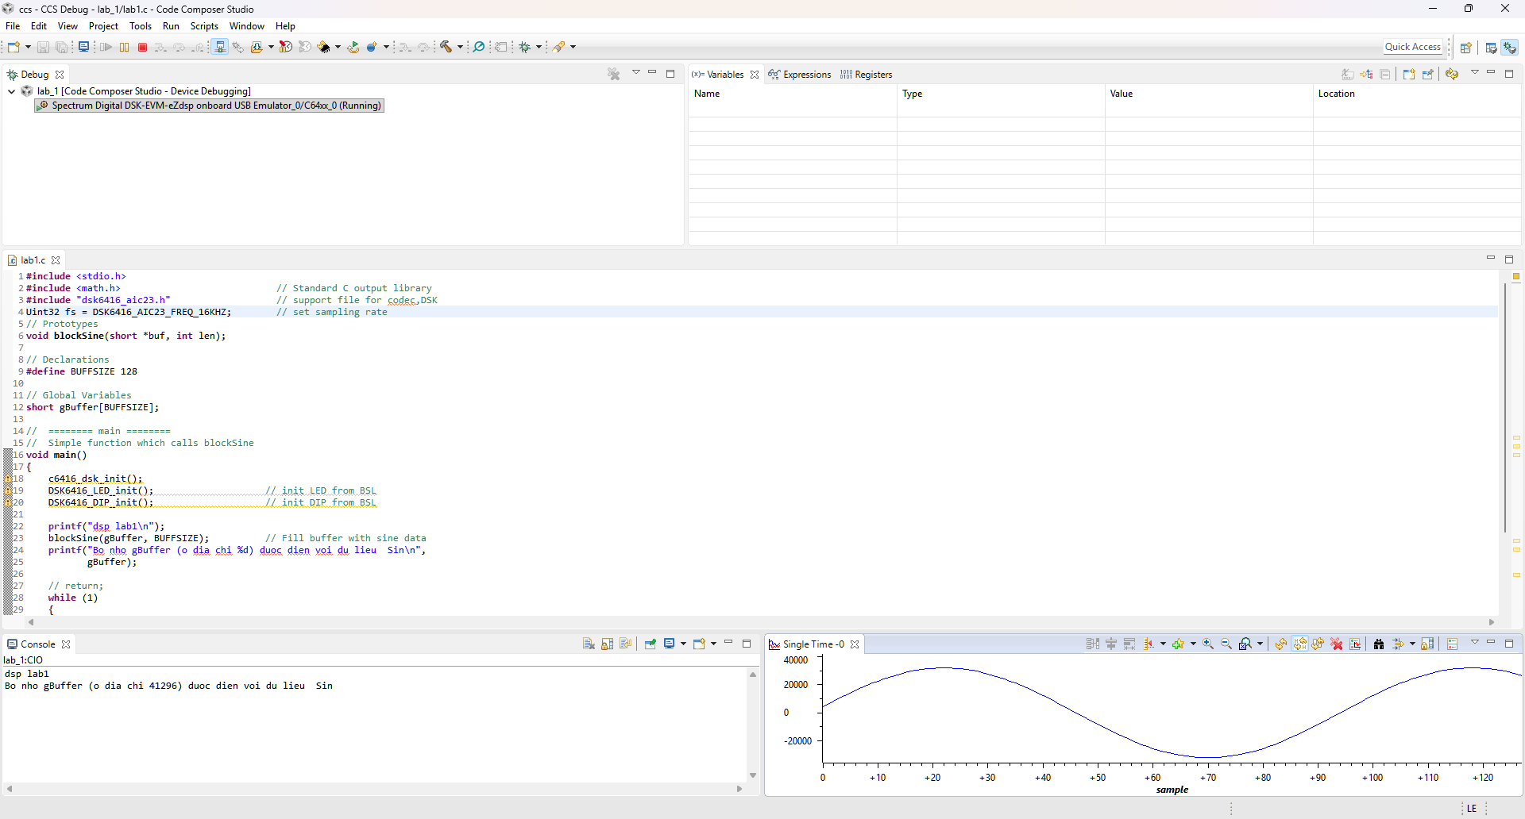
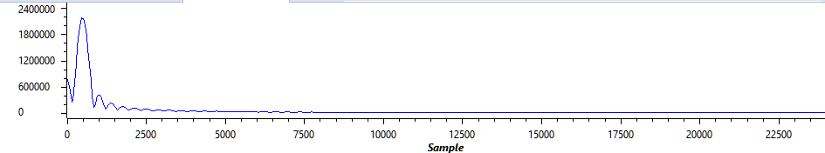

Ví dụ 7.2

Bài tập 7.1
a.
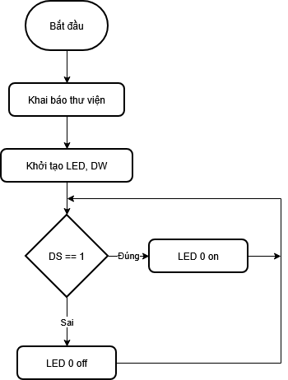
b. Hàm tạo sóng sin là hàm blockSine
c. Thuật toán tạo sóng sin là đoạn
short sineGen(void)
{
y[0] = y[1] * A - y[2]; // Tính mẫu sin mới theo phương trình truy hồi bậc 2:
$$y[n]=A y[n-1]-y[n-2]$$
// Với bộ dao động sin số, hệ số: $A=2cos⁡(ω_{0})$

y[2] = y[1]; // Dịch lịch sử mẫu: mẫu cũ $y[n-1]$ thành $y[n-2]$ cho vòng sau.
y[1] = y[0]; // Cập nhật mẫu mới thành $y[n-1]$ cho lần gọi kế tiếp.

y[0] *= 32000; // Scale biên độ từ miền float gần [−1,1] lên gần dải int16.
// Dùng 32000 thay vì 32767 để giảm nguy cơ tràn/clipping.

return ((short) y[0]); // Ép kiểu sang short rồi trả về 1 mẫu âm thanh 16-bit.
}

for (i = 0; i < len; i++) // lập với độ dài từ tham số
{
buf[i] = sineGen(); // gọi hàm sinGen để tạo giá trị sin ở vị trí i
}

Công thức tính F_tone của sóng sin:
- Tần số góc rời rạc: $ω_{0}=2π\frac{F_{tone}}{F_{s}}$
- Liên hệ với hệ số truy hồi: $A=2cos⁡(ω_{0})$
- Suy ra: $F_{tone}=\frac{F_{s}}{2π}{cos⁡}^{-1}\left(\frac{A}{2}\right)$
Với hằng số khởi tạo: $Y1=sin⁡(ω_{0})$
Suy ra: $F_{tone}=\frac{F_{s}}{2π}{sin⁡}^{-1}(Y1)$
Trong bài: $F_{s}=48000$, $A=1.995717846...$
$$⇒F_{tone}≈500\text{ Hz}$$

Bài tập 7.2
- Sóng sin 10kHz, tần số fs 48kHz
$$ω_{0}=2π\frac{F_{tone}}{F_{s}}=2π\frac{10000}{48000}=\frac{5π}{12}={75}^{o}$$
$$Y1=\sin\left({75}^{o}\right)=0.9659258262890683$$
$$A=2cos\left(ω_{0}\right)=2\cos\left({75}^{o}\right)=0.5176380902050415$$
$$F_{tone}=\frac{F_{s}}{2π}{\sin{ }}^{-1}\left(\frac{A}{2}\right)=\frac{48000}{2π}{\sin{ }}^{-1}\left(\frac{0.5176380902050415}{2}\right)=10000Hz$$
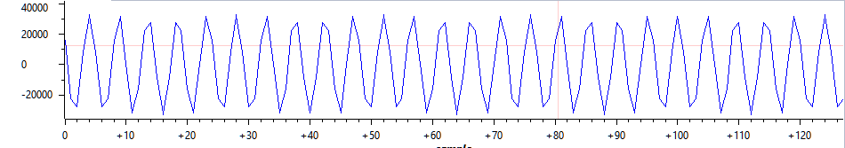
- Sóng sin 28kHz, tần số fs 48kHz
$$ω_{0}=2π\frac{F_{tone}}{F_{s}}=2π\frac{28000}{48000}=\frac{7π}{6}={210}^{o}$$
$$Y1=\sin\left({210}^{o}\right)=-0.5$$
$$A=2cos\left(ω_{0}\right)=2\cos\left({210}^{o}\right)=-1.7320508075688772$$
$$F_{tone}=\frac{F_{s}}{2π}{\sin{ }}^{-1}\left(\frac{A}{2}\right)=\frac{48000}{2π}{\sin{ }}^{-1}\left(\frac{-1.7320508075688772}{2}\right)=20000Hz$$
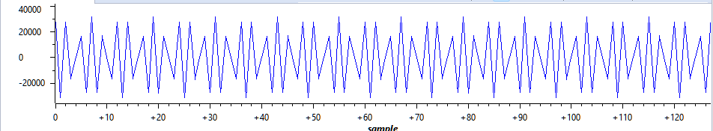
- Nhận xét phổ của 2 trường hợp:

Trường hợp 1:
- Tần số được sinh: 10 kHz
- Miền Nyquist: $\left[0 , 24 \text{kHz}\right]$ (nửa Fs)
- 10 kHz nằm trong vùng an toàn, không bị alias
- Phổ: đỉnh duy nhất ở 10 kHz (sạch, không nhiễu)

Trường hợp 2:
- Tần số yêu cầu: 28 kHz
- Miền Nyquist: $\left[0 , 24 \text{kHz}\right]$ (nửa Fs)
- 28 kHz vượt quá Nyquist → bị alias
- Tần số quan sát: $F_{s}-f_{tone}=48-28=20 \text{kHz}$
- Phổ: đỉnh ở 20 kHz thay vì 28 kHz (sai tần số do under-sampling)

Bài tập 7.3
Dựa trên thuật toán sóng sin hãy tạo sóng vuông đơn cực, sóng tam giác với chu kỳ tín hiệu bằng chu kỳ sin

short squareGen(void)
{
// Use sineGen to get phase progression
float sinVal = y[1] * A - y[2]; // Calculate without updating y
y[0] = sinVal;
y[2] = y[1];
y[1] = y[0];

// Square wave: high (16000) if sin >= 0, low (0) if sin < 0
if (sinVal >= 0)
return 16000; // High level
else
return 0; // Low level (unipolar)
}

static int trianglePhase = 0; // Phase counter 0 to 4*len-1
#define TRIANGLE_PERIOD 256 // Samples per period (tune to match sine period)

short triangleGen(void)
{
short output;
int phase = trianglePhase % TRIANGLE_PERIOD;

// Triangle ramp: 4 quarters
if (phase < TRIANGLE_PERIOD / 4)
output = (short)(16000 * phase / (TRIANGLE_PERIOD / 4)); // Rising
else if (phase < TRIANGLE_PERIOD / 2)
output = (short)(16000 - 16000 * (phase - TRIANGLE_PERIOD / 4) / (TRIANGLE_PERIOD / 4)); // Falling
else if (phase < 3 * TRIANGLE_PERIOD / 4)
output = (short)(-16000 * (phase - TRIANGLE_PERIOD / 2) / (TRIANGLE_PERIOD / 4)); // Falling to -16000
else
output = (short)(-16000 + 16000 * (phase - 3 * TRIANGLE_PERIOD / 4) / (TRIANGLE_PERIOD / 4)); // Rising back

trianglePhase++;
return output;
}

Thay buf[i] = sinGen() thành buf[i] = squareGen() (sóng vuông) hoặc buf[i] = triangleGen() để tạo sóng vuông hoặc sóng tam giác

Bài tập 7.4
#include <stdio.h>
#include <math.h> // Standard C output library
#include "dsk6416_aic23.h" // support file for codec,DSK

// ======== main ========
void main()
{
c6416_dsk_init();
DSK6416_LED_init(); // init LED from BSL
DSK6416_DIP_init(); // init DIP from BSL

while (1)
{
if (DSK6416_DIP_get(1) == 0) { // =0 if DIP switch #0 pressed
DSK6416_LED_on(1); // turn LED #0 ON
} else {
DSK6416_LED_off(1); // turn LED #0 OFF
}
if (DSK6416_DIP_get(2) == 0) { // =0 if DIP switch #0 pressed
DSK6416_LED_on(2); ledState[2] = 1; // turn LED #0 ON
} else {
DSK6416_LED_off(2); ledState[2] = 0; // turn LED #0 OFF
}
}
}

Bài tập 7.5
#include <stdio.h>
#include <math.h> // Standard C output library
#include "dsk6416_aic23.h" // support file for codec,DSK

int ledState[4] = {0, 0, 0, 0};

// ======== main ========
void main()
{
c6416_dsk_init();
DSK6416_LED_init(); // init LED from BSL
DSK6416_DIP_init(); // init DIP from BSL

while (1)
{
if (DSK6416_DIP_get(1) == 0) { // =0 if DIP switch #0 pressed
DSK6416_LED_on(1); ledState[1] = 1; // turn LED #0 ON
} else {
DSK6416_LED_off(1); ledState[1] = 0; // turn LED #0 OFF
}
if (DSK6416_DIP_get(2) == 0) { // =0 if DIP switch #0 pressed
DSK6416_LED_on(2); ledState[2] = 1; // turn LED #0 ON
} else {
DSK6416_LED_off(2); ledState[2] = 0; // turn LED #0 OFF
}
if (DSK6416_DIP_get(0) == 0 || DSK6416_DIP_get(3) == 0)
printf("Trang thai LED [0-3]: %d %d %d %d\n",
ledState[0], ledState[1], ledState[2], ledState[3]);
}
}

Bài tập 7.6
#include <stdio.h>
#include <math.h> // Standard C output library
#include "dsk6416_aic23.h" // support file for codec,DSK

// ======== main ========
void main()
{
c6416_dsk_init();
DSK6416_LED_init(); // init LED from BSL

while (1)
{
for (i = 0; i <= 3; i++) DSK6416_LED_toggle(i);
DSK6416_waitusec(1000000);
}
}

Bài tập 7.7
#include <stdio.h>
#include <math.h> // Standard C output library
#include "dsk6416_aic23.h" // support file for codec,DSK

// ======== main ========
void main()
{
c6416_dsk_init();
DSK6416_LED_init(); // init LED from BSL
Int i;

while (1)
{
for (i = 0; i <= 3; i++)
{
if (i > 0) DSK6416_LED_off(i - 1);
DSK6416_LED_on(i);
DSK6416_waitusec(300000);
}
for (i = 3; i >= 0; i--)
{
if (i < 3) DSK6416_LED_off(i + 1);
DSK6416_LED_on(i);
DSK6416_waitusec(300000);
}
}
}

